新 书 推 荐

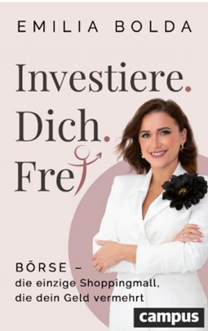
中文书名：《投资收获自由：股市，财富增值的专属殿堂》
英文书名：INVEST IN YOUR FREEDOM!: The Stock Market- The Only Shopping Mall that Multiplies Your Money
作 者：Emilia Bolda
德文书名：Investiere dich frei!: Börse – die einzige Shoppingmall, die dein Geld vermehrt
出 版 社：Campus Verlag
代理公司：ANA/Brady
页 数：224页
出版时间：2026年3月
代理地区：中国大陆、台湾
审读资料：电子稿
类 型：金融投资

内容简介：

这是一本写给女性、赋予女性力量的理财书。它告诉每一位女性：理财从不是遥不可及的难事，打破依赖、建立自信，你也能一步步走向财务自由，活出自己的底气。

【卖点】

·六大成为成功投资者的步骤：条理清晰、内容具体、切实可行。

·赋能女性的理财知识：语言通俗，浅显易懂。

·儿童财商启蒙教育：财务自由，趁早起步。

***

通往财务自由之路。

“理财？我根本做不来。”——这正是埃米莉亚·博尔达（Emilia Bolda）想要女性从脑海中彻底摒弃的想法。

这位知名投资人兼理财导师，十岁时以移民孩童的身份来到德国。她曾任职教师，后来毅然辞去安稳的教职工作，立志助力女性走向财务独立。在这本励志指南中，她为各行各业的女性拆解实现财务自由的方法，循序渐进给出专业靠谱的理财建议，以及适配日常生活的实操技巧。

凭借清晰的远见、丰富的经验与十足的热忱，埃米莉亚·博尔达不仅讲解股票、交易型开放式指数基金（ETF）及各类新型投资品类的专业知识，更唤醒女性掌控自身人生的勇气。

无论你是单亲家长、职场上班族，还是自由职业者，今日为未来规划布局，明日方能拥有安稳的生活。埃米莉亚·博尔达鼓励女性从容自信地打理个人财务，摆脱经济依附，为未来构筑安稳保障。

这是一本极具启发性的经典读物，专为想要在理财领域建立底气、树立自信的女性量身打造。既适合自我研读参考，也可作为礼品馈赠，亦适用于主题书展陈列摆放。

作者简介：

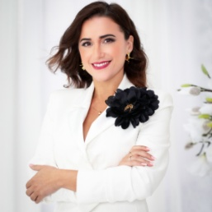
埃米莉亚·博尔达（Emilia Bolda）是一名创业者，也是《投资自我，迈向自由》理财辅导课程的创始人。

她出生于阿塞拜疆，10岁时迁居德国。她最初担任教师，后于2021年创办了个人理财辅导公司。迄今为止，已有超过1000名学员在她的帮助下实现了个人财务自主掌控。

感谢您的阅读！
请将反馈信息发至：版权负责人
Email：Rights@nurnberg.com.cn
安德鲁·纳伯格联合国际有限公司北京代表处
北京市海淀区中关村大街甲59号中国人民大学文化大厦1705室, 邮编：100872
电话：010-82504106, 传真：010-82504200
公司网址：http://www.nurnberg.com.cn
书目下载：http://www.nurnberg.com.cn/booklist_zh/list.aspx
书讯浏览：http://www.nurnberg.com.cn/book/book.aspx
视频推荐：http://www.nurnberg.com.cn/video/video.aspx
豆瓣小站：http://site.douban.com/110577/
新浪微博：安德鲁纳伯格公司的微博_微博 (weibo.com)
微信订阅号：ANABJ2002


